ССЫЛКИ НА РЕКОМЕНДОВАННЫЕ МАТЕРИАЛЫ
по профилактике терроризма, экстремизма и рискованного поведения детей и молодежи

№ | Наименование организации | Материалы (ссылки) | QR-код
 | Национальный центр информационного противодействия терроризму и экстремизму в образовательной среде и сети Интернет (НЦПТИ) | 1. Сайт: https://ncpti.su/  2. ВК: vk.com/ncpti_rnd  3. ТГ: t.me/ncpti  4. Интерактивная карта профилактической деятельности в образовательных организациях и научных учреждениях Российской Федерации: map.ncpti.ru  5. Журналы «Обзор.НЦПТИ»: https://ncpti.su/obzor/katalog-zhurnalov  6. Все материалы: https://ncpti.su/materialy  Видеоматериалы: https://ncpti.su/materialy/videomaterialy  Методические рекомендации: https://ncpti.su/materialy/metodichki  Памятки: https://ncpti.su/materialy/pamyatki-i-kartochki-s-paginacziej  Координационные центры: https://ncpti.su/umcz | 
 |  | 7. Проект «Подвиг.РФ»: https://подвиг.рф | 
 | Федеральный центр «Профилактика» (в составе Федерального государственного бюджетного научного учреждения «Институт изучения детства, семьи и воспитания») | 1. Сайт:институтвоспитания.рф/profilaktika  2. ВК: https://vk.com/tsentr_profilaktika  3. ТГ:https://t.me/profilaktic  Видеоматериалы: https://clck.ru/3DGQri  Методические рекомендации: https://clck.ru/3DGQg2 | 
 | Министерство науки и высшего образования Российской Федерации (Минобрнауки России) | Раздел «Противодействие терроризму и его идеологии»:  https://minobrnauki.gov.ru/open_ministry/antiterror | 
 | Министерство просвещения Российской Федерации (Минпросвещения России) | Раздел «Противодействие терроризму и его идеологии»:  https://edu.gov.ru/activity/bezopasnost | 
 | Федеральное агентство по делам молодёжи (Росмолодежь) | 1. Раздел «Противодействие терроризму»:  https://fadm.gov.ru/agency/%D1%81ountering-terrorism/ | 
 | Федеральное агентство по делам молодёжи (Росмолодежь) | 2. Онлайн-программа по профилактике негативных социальных явлений для специалистов по работе с молодежью и детьми, педагогов и наставников: безопасная-молодежная-среда.рф (https://clck.ru/3DGcLs) | 
 | Федеральное агентство по делам молодёжи (Росмолодежь) | 3. Федеральное государственное бюджетное учреждение «Российский центр гражданского и патриотического воспитания детей и молодежи»:  https://rospatriotcentr.ru/ | 
 | Национальный антитеррористический комитет (НАК) | Раздел «Учебно-методические материалы»:  http://nac.gov.ru/uchebno-metodicheskie-materialy.html | 
 | Министерство внутренних дел Российской Федерации (МВД России) | Раздел «Противодействие экстремизму и терроризму»:  мвд.рф/нет-экстремизму | 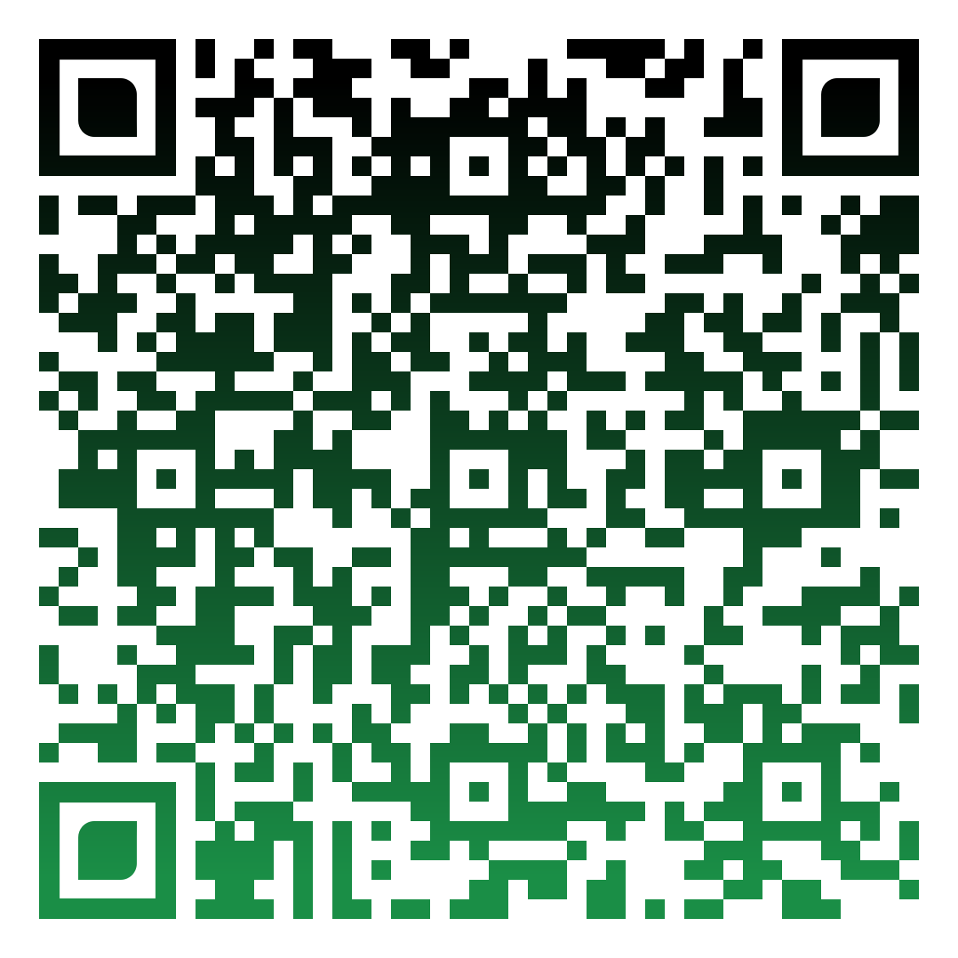
 | ФГБУ «Центр защиты прав и интересов детей» | Раздел «Методические разработки»:  https://fcprc.ru/metodicheskie-razrabotki/ | 

